1. После авторизации интерфейс выглядит следующим образом:

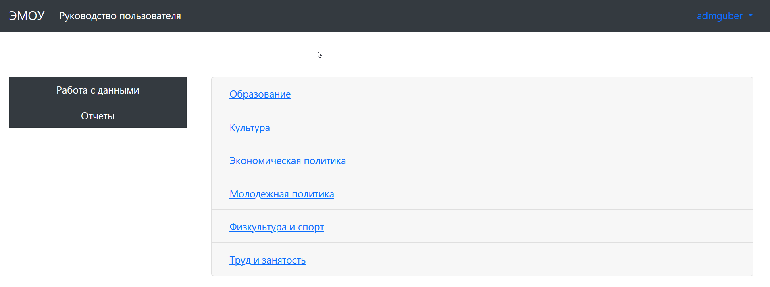

1. Для выхода из системы необходимо нажать на имя логина, в открывшемся окне нажать кнопку выхода и подтвердить выход

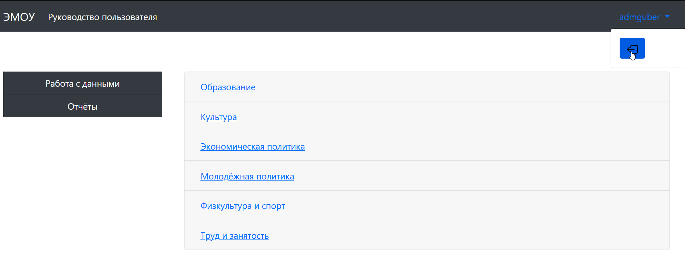

1. Для работы с данными перейдите на кладку «Работа с данными». В списке раздело выберете нужный раздел, откройте список, и выберете таблицу этого раздела

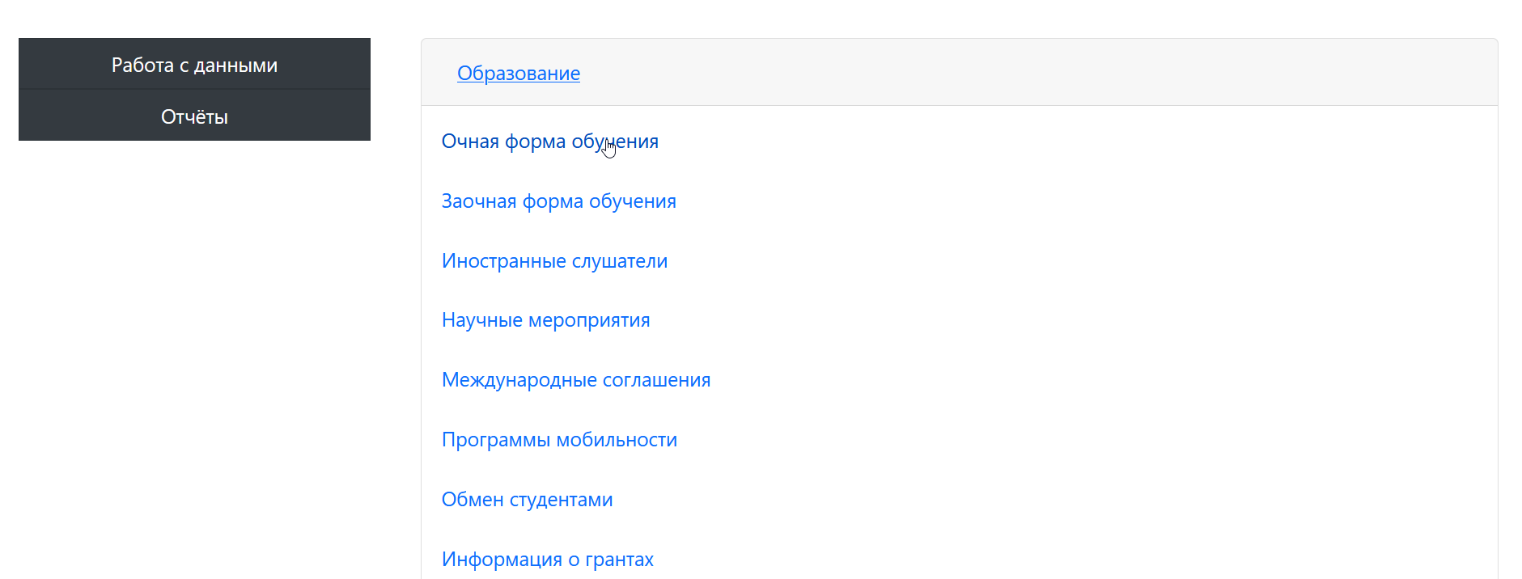

1. После выбора таблицы Вы увидите саму таблицу, в которой размещены добавленные записи, а также иконки редактирования.

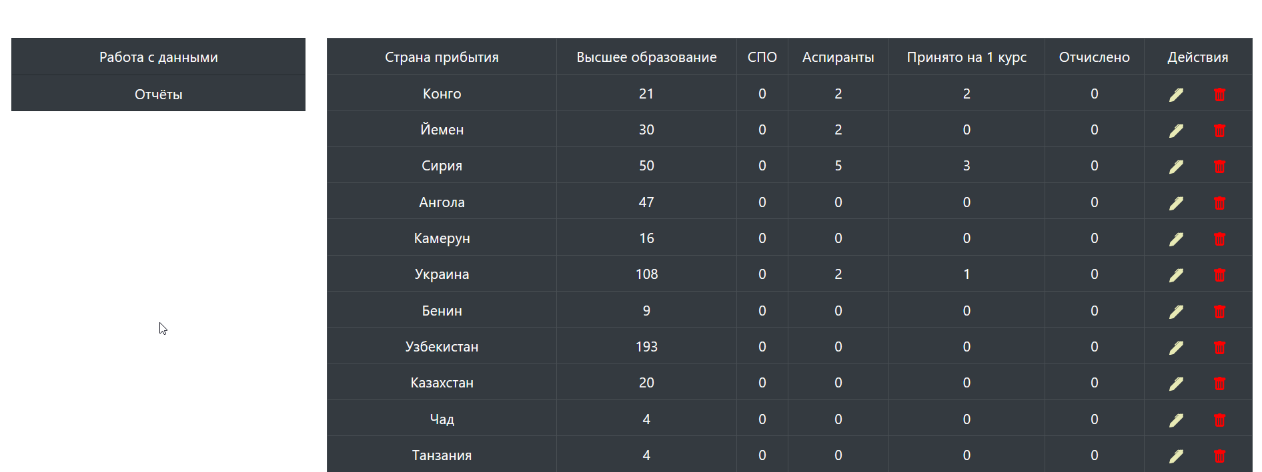

1. Для редактирования щёлкните на иконку и на экране (для удобства – в отдельной вкладке выведется форма редактирования)

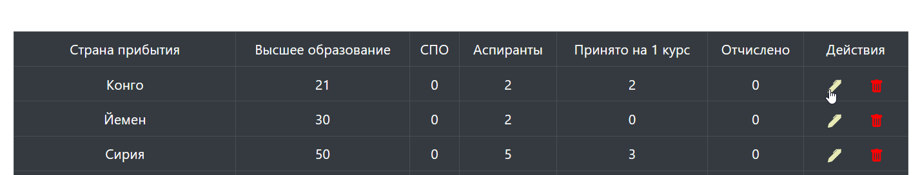

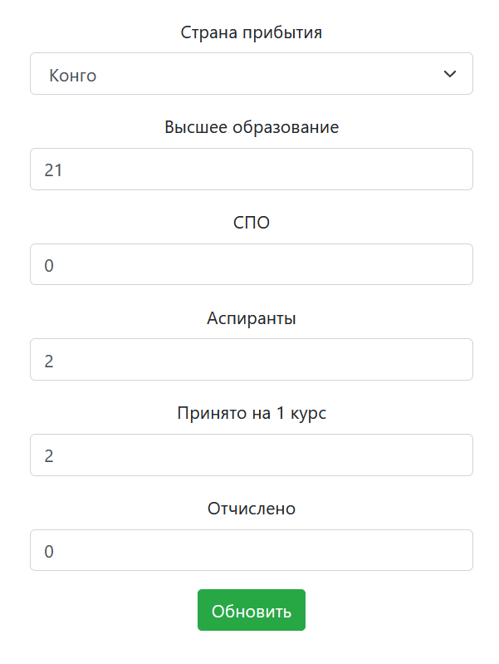

1. Для добавления записи в самом низу таблицы есть иконка плюса. Так же, как и в обновлении записи – выведется форма ввода записи в отдельной вкладке

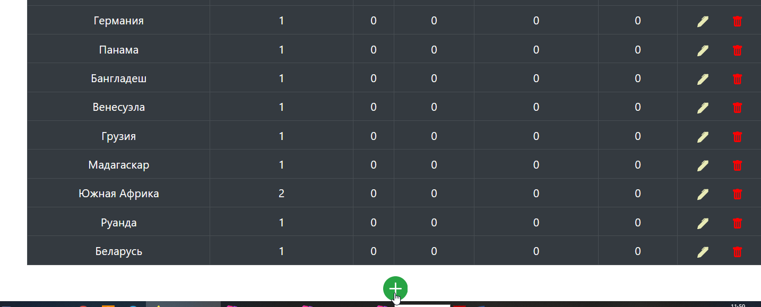

1. Если запись необходимо удалить, то нажмите на иконку урны и подтвердите действие

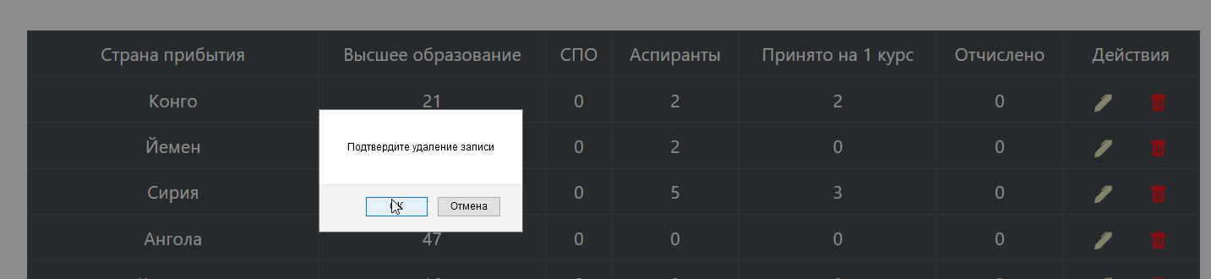

На вкладке «Отчёты» представлены все таблицы, имеющиеся в системе. Для формирования отчёта выберите нужную таблицу, выберите поля, по которым надо выгрузить данные и нажмите кнопку сформировать отчёт. В случае, показанном на скриншоте выгрузится отчёт по полям «Высшее образование» и «Аспиранты». Отчёт выгружается в формате Excel. Если по нажатию кнопки ничего не произошло, проверьте загрузки браузера.

